

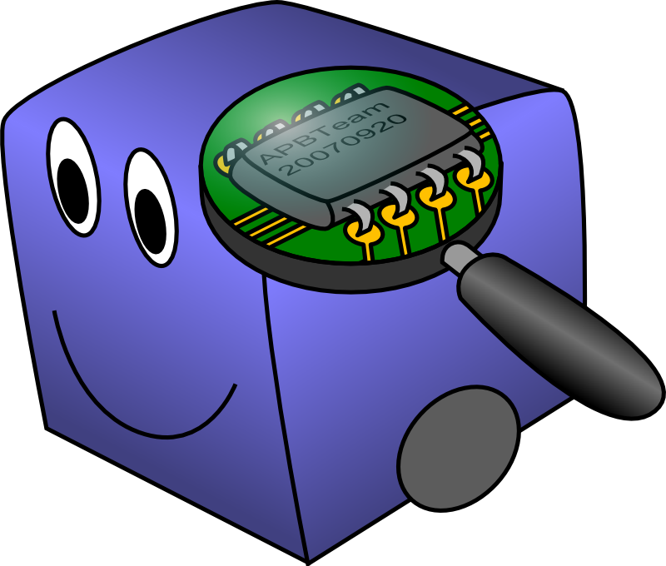
Dossier de projet
Eurobot 2011

APBTeam

http://apbteam.org/ - info@apbteam.org

 |  |  | 

Table des matières
I - Questionnaire 3
II - Descriptif du projet 5
1 - Description générale 5
1.a - Vue d'ensemble: robot au cours d'un match 5
1.b - Dimensions 5
1.c - Schéma simplifié du robot et stratégies 6
2 - Description technique 6
2.a - Déplacement du robot 6
2.b - Source d'énergie 7
2.c - Gestion des éléments 7
2.d - Stratégie 7
2.e - Évitement du robot adverse 7
2.f - Capteurs 8
2.g - Laser 8
2.h - Positionnement 8

Questionnaire

Nom de l’équipe :APBTeam

- Autorisez-vous la diffusion de ce projet, avant la compétition, à des partenaires du concours? Oui Non

Le planning
- Mentionnez dans le tableau ci-dessous l’avancement du projet à ce jour.
 |  |  | Avancement |  |  |  |  |  |  |  |  |  |  |  | Date prévisionnelle de fin de tâche |  | Commentaire
 |  |  | 10% |  | 25% |  | 50% |  | 75% |  | 90% |  | 100%
Mécanique | Conception |  |  |  |  |  |  | x |  |  |  |  |  | 15/03/11
Mécanique | Réalisation | x |  |  |  |  |  |  |  |  |  |  |  | 01/05/11
Mécanique | Tests unitaires | x |  |  |  |  |  |  |  |  |  |  |  | 15/05/11
Électronique | Conception |  |  |  |  |  |  |  |  | x |  |  |  | 15/03/11
Électronique | Réalisation |  |  |  |  |  |  | x |  |  |  |  |  | 15/04/11
Électronique | Tests unitaires |  |  |  |  |  |  | x |  |  |  |  |  | 01/05/11
Informatique | Conception |  |  |  |  |  |  |  |  | x |  |  |  | 01/03/11
Informatique | Réalisation |  |  |  |  | x |  |  |  |  |  |  |  | 01/05/11
Informatique | Tests unitaires |  |  |  |  | x |  |  |  |  |  |  |  | 20/05/11
Intégration |  |  |  |  | x |  |  |  |  |  |  |  |  |  | 15/05/11
Tests finaux |  |  | x |  |  |  |  |  |  |  |  |  |  |  | 25/05/11

- Date à laquelle votre robot se déplacera : 01/04/11 avec la nouvelle carrosserie, sinon plus tôt.
- Date à laquelle le robot sera homologable : 01/05/11
- Avez-vous prévu de faire des matchs d'entraînement avant la coupe (démos, pré-coupes, coupes étrangères) ? Oui, nous serons présents à la pré-coupe de l'IIE et ferons des matches contre les équipes présentes.
- Souhaitez vous le suivi de votre équipe par un bénévole ? Non.

Le budget
- Budget prévisionnel du projet (hors déplacements): 3600 euros
- Budget prévisionnel pour le voyage à la Ferté : 1000 euros
- Partenaires : Elsys DESIGN (financement), Cadelec (prêt du local), FAMA (usinage des pièces mécaniques, impression du poster), EFREI Robotique (moteurs)
- Matériel à disposition, fourni par la structure ou personnel : Aucun

Descriptif du projet

Description générale

Vue d'ensemble: robot au cours d'un match
- Le robot commence par se déplacer en direction de la zone verte. Il charge les objets qu'il trouve sur le chemin.
- Il charge ensuite des éléments de la zone verte afin d'avoir si possible des tours à construire.
- À tout moment, lors de cette phase initiale, si un obstacle bloque le robot ou qu'il se trouve suffisamment chargé pour commencer la dépose, il passe à la deuxième phase.
- Lors de la deuxième phase, le robot charge des éléments, essaye de construire des tours et les dépose sur ses cases.
- Lors de la troisième phase, le robot se promène principalement sur le quadrillage et replace les tours qui ne seraient pas sur ses cases.
- La différence entre la phase 2 et 3 se joue dans les facteurs qui influent sur l'algorithme de décision du robot. Cet algorithme attribut un score à chaque option possible et le robot exécutera l'action qui a le meilleur score.

Dimensions
Hauteur | 340 mm
Périmètre au départ | Prévisionnel : 1145 mm  L'expérience des trois années dernières nous montre que nous sommes capables de réaliser un robot avec une précision telle que la sécurité prise est suffisante.
Périmètre du robot déployé | Prévisionnel : 1145 mm  Pas de déploiement.

Schéma simplifié du robot et stratégies
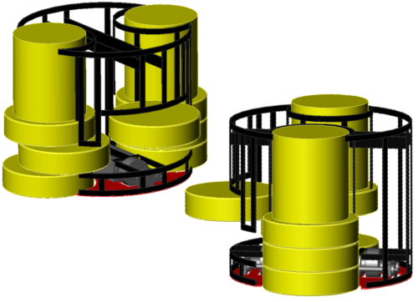
Le robot dispose d'une pince qui permet de charger des éléments à l'avant et à l'arrière. Cette pince permet de stocker les éléments en hauteur sans former de tour (les éléments sont séparés par des taquets sur servo moteurs). Il y a aussi un emplacement sur le coté pour stockage supplémentaire.
Le robot est symétrique. Lorsque l'avant est plein, il peut se retourner pour continuer de ramasser des éléments.
Lors de la troisième phase, il peut aussi prendre des tours complètes afin de les replacer sur une case de sa couleur.

Description technique

Déplacement du robot
- Moteurs : Maxon AMAX32GHP/PLG42S, 2* 18, 44w nominaux en sortie réducteur (en pratique, moteurs utilisés ponctuellement au-delà du nominal), courant continu. Vitesse de pointe max mécaniquement atteignable (théorique) : 1,02 m/s .
- Asservissement PID par micro-contrôleur. Odométrie par roues indépendantes des roues motrices.
- Nos roues : roues de modélisme avec pneu mousse H2P 1/10eme en 26mm (roues avant) dureté 35 shores. Dimensions des roues compatibles avec la réutilisation de l'ancien châssis du moteur et l'intégrité de la table de jeu.
- Système de détection de patinage afin de ne pas abîmer la table en cas de blocage du robot.
- Rem : 1,02 m/s est une vitesse maximale théorique. Elle est atteint pendants les tests pour valider les systèmes de freinage, évitement du robot adverse et détection de patinage.
En match la vitesse sera moindre. Il est raisonnable de penser que nous ne saurions pas gérer notre trajectoire à une vitesse supérieures à 0,7 m/s. Cependant la vitesse de matchs ne pourra être réglée qu'une fois que les essais auront été effectués, car elle dépend des distances de détection de l'adversaire et de notre adhérence, deux paramètres encore mal connus.
L'expérience que nous avons ainsi que les améliorations de cette année nous permettent d'avoir la maîtrise sur l'asservissement et le déplacement du robot.

Source d'énergie
- Batteries au plomb 12V. Deux pour les moteurs (24V@1.2Ah), une pour les cartes électroniques (12V@0.8Ah).
- Carte de conversion d'énergie pour produire un 5V propre (élec), un 6V « sale » (servos) et un 12V pour les capteurs industriels.
- Autonomie : au moins 30min en fonctionnement à puissance maxi (tous actionneurs au maxi, cartes au maxi), 2h en fonctionnement typique.
- 1 jeu de batteries supplémentaire chargé en permanence.
- Recharge possible sur "Nestor" (chargeur secteur) en même temps que l'utilisation du robot. Temps de charge complet : 3h.

Gestion des éléments
- Le robot connaît les probabilités de localisation des éléments sur la table. Mais au bout de quelques secondes, la table risque de ne plus ressembler à la disposition de départ. Il applique alors la méthode dite « Je redécouvre le monde ». Il parcourt la table sans à priori à la recherche d'éléments. La table est découpée en zones et chaque zone se voit attribuer un coût, représentant la probabilité d'y trouver des éléments (robot déjà passé, zone vide au départ, blocage dans le passé...).
- Les éléments sont analysés une fois pris, puis stockés à une position adéquate dans le robot. Quand le robot peut poser une tour, il s'arrête et dépose la tour par l'arrière (en ayant éventuellement fait un demi-tour).
- Le robot peut stocker 2 figures et 5 pions. En pratique les figures sont stockées dans le but de trouver des pions pour faire des tours. Les tours sont déposées dès que possible, le but n'est pas de bloquer l'accès aux éléments au robot adverse.

Stratégie
Cf la stratégie dans la description générale.

Évitement du robot adverse
- Capteurs ultrasonique industriels SENSOPART.
- Des capteurs de distance se trouvent à l'avant et l'arrière du robot. Si le robot voit un obstacle, il commence par s'arrêter. Si l'obstacle est toujours présent au bout de 2 secondes, un chemin alternatif est calculé afin d'attendre l'objectif initial. Si l'objectif n'est pas atteignable, le robot choisira un autre objectif moins favorable.
- Les capteurs de distances servent aussi à estimer la position de l'obstacle afin de pouvoir l'éviter.
- Balise laser (bonus) : permet de connaître plus précisément la position du robot adverse.

Capteurs
- Période 4.44 ms pour tous les capteurs.
- Capteurs US SENSOPART : capteurs de distance ultrasoniques à sortie analogique. Nous l'utilisons avec un seuil étalonné à partir duquel on considère qu'il y a un obstacle devant ou derrière le robot. Précision voulue : 2 à 3 cm.
- Contacts : utilisés pour calibrer la position du robot au démarrage. Précision : tout ou rien.
- Capteurs infrarouges industriels réflectifs : pour la détection d'éléments dans le robot.
- Balise laser : permet uniquement de positionner le robot adverse. Vient en bonus puisque c'est la première fois que l'on teste ce genre de système.
- Lecteur de code bar : pour distinguer les pions des têtes.

Laser
- Utilisation dans le système de positionnement du robot adverse par balise. Laser industriel SENSOPART FR 20 RLO-PSM4 de classe I. Les lasers sont utilisés dans les balises fixes et tournent en permanence pour balayer toute la surface de la table.
- Utilisation dans le lecteur de code bar. Capteur Opticon LMD1135, classe I.

Positionnement
- Utilisation d'odométrie. Le robot intègre ses déplacements mesurés par des codeurs en roues libres. Il n'utilise pas de balises pour le positionnement. Il trouvera ses objectifs grâce à leurs positions possibles sur la table ou par exploration.
- Il se recalera régulièrement pour ne pas accumuler une erreur d'intégration sur le calcul de position.
- Un support balise de 80*80 mm sera placé à 430 mm de hauteur au centre du robot afin que l'équipe adverse puisse poser une balise.

Bouton d'arrêt d'urgence
- Un bouton d’arrêt d’urgence, de type coup de poing, sera présent sur le toit du robot. Ce dernier sera légèrement ressorti afin d’être actionné aisément en cas de problème.
- Tous les actionneurs et moteurs seront instantanément stoppés si le bouton d’arrêt d’urgence est pressé, ce qui a pour effet de couper l'alimentation de la carte puissance.

